**Информация к проекту решения по заявлению:**

**1.1. ООО «РИМ-Строй»**

**Земельный участок:**

кадастровый номер **54:35:074465:44**;

местоположение:Российская Федерация, обл. Новосибирская, г. Новосибирск, **Октябрьский район,** ул. Большевистская, 101;

площадь 2806 кв.м.;

(планшет 1780, 1821).

**Зонирование:** Подзона специализированной многоэтажной общественной застройки (ОД-4.3)

**Заявленные требования:** *в части уменьшения предельного минимального количества машино-мест для стоянок индивидуальных транспортных средств для объекта капитального строительства в границах земельного участка с 140 машино-мест до 68 машино-мест.*

**Обоснование согласно заявлению:** *в связи с тем, что наличие охранных зон инженерных сетей, санитарно-защитных зон от действующих объектов, конфигурация земельного участка являются неблагоприятными для застройки*

**Планируется: реконструкция административного здания**

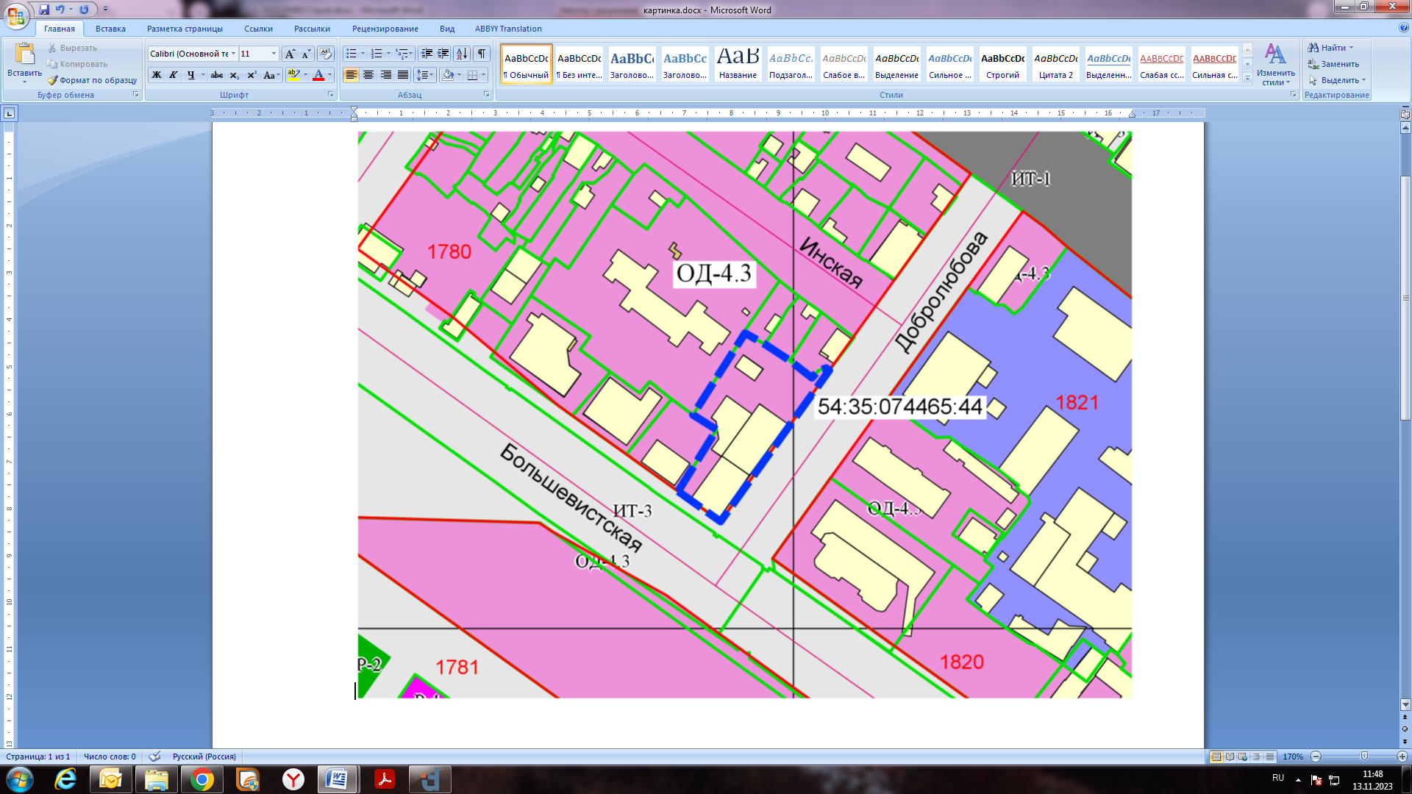

Приложения к заявлению: